Министерство образования Новосибирской области

ГБПОУ НСО «Новосибирский авиационный технический колледж имени Б.С. Галущака»

**Практическое занятие №1**

Учебная дисциплина: Поддержка и тестирование программных модулей

Выполнила:

Студентка гр. ПР-395

Косолапова Е.Ю.

2021

Задание 1

**План тестирования**

1. Что надо тестировать: Сайт ─ <https://www.ozon.ru/>
2. Что будем тестировать:

* Регистрация;
* Авторизацию;
* Поиск;
* Добавление товара в корзину.

1. Как будем тестировать: Функциональное тестирование
2. Окружение: OC Windows 10 x64, браузер Яндекс v 21.2.1.107 (64-bit)
3. Тестирование проводится на готовом продукте
4. Риски: Отсутствуют

Тест-кейс №1

|  |  |  |
| --- | --- | --- |
| Поле | Описание | |
| Идентификатор (ID) | Test_keis_1 | |
| Приоритет (Priority) | A | |
| Связанное требование (Related task) | Word документ: «Требования к выполнению первой практической работе» | |
| Название (Summary) | Авторизация с корректным номером телефона | |
| Предусловия (Preconditions) | Открыть сайт: <https://www.ozon.ru/> | |
| Шаги воспроизведения (Steps to reproduce) | 1. Нажать кнопку «Войти» 2. Ввести номер телефона 3. Нажать кнопку «Получить код» 4. Ввести код | |
| Ожидаемый результат  (Expected Result) | Значение | Результат |
| +79529094592 | Сообщение с кодом и вход |
| +79529094595 | Сообщение с кодом и вход |
| Фактический результат | Значение | Результат |
| +79529094592 | Сообщение с кодом и вход |
| +79529094595 | Сообщение с кодом и вход |

Тест-кейс №2

|  |  |  |
| --- | --- | --- |
| Поле | Описание | |
| Идентификатор (ID) | Test_keis_2 | |
| Приоритет (Priority) | A | |
| Связанное требование (Related task) | Word документ: «Требования к выполнению первой практической работе» | |
| Название (Summary) | Авторизация с корректной электронной почтой | |
| Предусловия (Preconditions) | Открыть сайт: <https://www.ozon.ru/> | |
| Шаги воспроизведения (Steps to reproduce) | 1. Нажать кнопку «Войти» 2. Нажать «Войти по почте» 3. Ввести электронную почту 4. Нажать кнопку «Получить код» 5. Ввести код | |
| Ожидаемый результат  (Expected Result) | Значение | Результат |
| romanova0129@gmail.com | Сообщение с кодом и вход |
| elki.igolki29@gmail.com | Сообщение с кодом и вход |
| Фактический результат | Значение | Результат |
| romanova0129@gmail.com | Сообщение с кодом и вход |
| elki.igolki29@gmail.com | Сообщение с кодом и вход |

Тест-кейс №3

|  |  |  |
| --- | --- | --- |
| Поле | Описание | |
| Идентификатор (ID) | Test_keis_3 | |
| Приоритет (Priority) | A | |
| Связанное требование (Related task) | Word документ: «Требования к выполнению первой практической работе» | |
| Название (Summary) | Регистрация с корректным номером телефона | |
| Предусловия (Preconditions) | Открыть сайт: <https://www.ozon.ru/> | |
| Шаги воспроизведения (Steps to reproduce) | 1. Нажать кнопку «Войти» 2. Ввести номер телефона 3. Нажать кнопку «Получить код» 4. Ввести код | |
| Ожидаемый результат  (Expected Result) | Значение | Результат |
| +79134634508 | Сообщение с кодом и вход |
| +79139278331 | Сообщение с кодом и вход |
| Фактический результат | Значение | Результат |
| +79134634508 | Сообщение с кодом и вход |
| +79139278331 | Сообщение с кодом и вход |

Тест-кейс №4

|  |  |  |
| --- | --- | --- |
| Поле | Описание | |
| Идентификатор (ID) | Test_keis_4 | |
| Приоритет (Priority) | A | |
| Связанное требование (Related task) | Word документ: «Требования к выполнению первой практической работе» | |
| Название (Summary) | Регистрация с некорректным номером телефона | |
| Предусловия (Preconditions) | Открыть сайт: <https://www.ozon.ru/> | |
| Шаги воспроизведения (Steps to reproduce) | 1. Нажать кнопку «Войти» 2. Ввести номер телефона 3. Нажать кнопку «Получить код» 4. Получить сообщение об ошибке | |
| Ожидаемый результат  (Expected Result) | Значение | Результат |
| +09854 | Сообщение: «Некорректный формат телефона» |
| 98021245676521 | Сообщение: «Некорректный формат телефона» |
| Фактический результат | Значение | Результат |
| +09854 | Сообщение: «Некорректный формат телефона» |
| 98021245676521 | Сообщение: «Некорректный формат телефона» |

Тест-кейс №5

|  |  |  |
| --- | --- | --- |
| Поле | Описание | |
| Идентификатор (ID) | Test_keis_5 | |
| Приоритет (Priority) | A | |
| Связанное требование (Related task) | Word документ: «Требования к выполнению первой практической работе» | |
| Название (Summary) | Авторизация с некорректной электронной почтой | |
| Предусловия (Preconditions) | Открыть сайт: <https://www.ozon.ru/> | |
| Шаги воспроизведения (Steps to reproduce) | 1. Нажать кнопку «Войти» 2. Нажать «Войти по почте» 3. Ввести электронную почту 4. Нажать кнопку «Получить код» 5. Получить сообщение об ошибке | |
| Ожидаемый результат  (Expected Result) | Значение | Результат |
| Миру Мир! | Сообщение: «Некорректный формат почты» |
| Косолапова@gmail.com | Сообщение: «Некорректный формат почты» |
| Фактический результат | Значение | Результат |
| Миру Мир! | Сообщение: «Некорректный формат почты» |
| Косолапова@gmail.com | Сообщение: «Некорректный формат почты» |

Тест-кейс №6

|  |  |  |
| --- | --- | --- |
| Поле | Описание | |
| Идентификатор (ID) | Test_keis_6 | |
| Приоритет (Priority) | A | |
| Связанное требование (Related task) | Word документ: «Требования к выполнению первой практической работе» | |
| Название (Summary) | Поиск товара через ввод корректного запроса в поисковик | |
| Предусловия (Preconditions) | Открыть сайт: <https://www.ozon.ru/> | |
| Шаги воспроизведения (Steps to reproduce) | 1. Нажать на строку поиска 2. Ввести запрос 3. Нажать на клавишу enter или на кнопку поиска | |
| Ожидаемый результат  (Expected Result) | Значение | Результат |
| Стол | По запросу стол найдено (число) товаров |
| Noutbook | По запросу noutbook найдено (число) товара |
| Box | По запросу box найдено (число) товара |
| Фактический результат | Значение | Результат |
| Стол | По запросу стол найдено (число) товаров |
| Noutbook | По запросу noutbook найдено (число) товара |
| Box | По запросу box найдено (число) товара |

Тест-кейс №7

|  |  |  |
| --- | --- | --- |
| Поле | Описание | |
| Идентификатор (ID) | Test_keis_7 | |
| Приоритет (Priority) | A | |
| Связанное требование (Related task) | Word документ: «Требования к выполнению первой практической работе» | |
| Название (Summary) | Поиск товара через ввод некорректного запроса в поисковик | |
| Предусловия (Preconditions) | Открыть сайт: <https://www.ozon.ru/> | |
| Шаги воспроизведения (Steps to reproduce) | 1. Нажать на строку поиска 2. Ввести запрос 3. Нажать на клавишу enter или на кнопку поиска | |
| Ожидаемый результат  (Expected Result) | Значение | Результат |
| трпвыфВЫВАП | По вашему запросу товаров сейчас нет. |
| Dsdfghgdghh | По вашему запросу товаров сейчас нет. |
| 6539i | По вашему запросу товаров сейчас нет. |
| Воротник шанса для шеи | По вашему запросу товаров сейчас нет. |
| Фактический результат | Значение | Результат |
| трпвыфВЫВАП | По вашему запросу товаров сейчас нет. |
| Dsdfghgdghh | По вашему запросу товаров сейчас нет. |
| 6539i | По вашему запросу товаров сейчас нет. |
| Воротник шанса для шеи | По вашему запросу товаров сейчас нет. |

Тест-кейс №8

|  |  |  |
| --- | --- | --- |
| Поле | Описание | |
| Идентификатор (ID) | Test_keis_8 | |
| Приоритет (Priority) | A | |
| Связанное требование (Related task) | Word документ: «Требования к выполнению первой практической работе» | |
| Название (Summary) | Поиск товара через каталог | |
| Предусловия (Preconditions) | Открыть сайт: <https://www.ozon.ru/> | |
| Шаги воспроизведения (Steps to reproduce) | 1. Нажать кнопку «Каталог» 2. Найти необходимую категорию товара 3. Выбрать нужную группу товара | |
| Ожидаемый результат  (Expected Result) | Значение | Результат |
| Аптека $⟶$ Гигиена полости рта | Вывод товаров выбранной группы |
| Товары для животных $⟶$ Для кошек | Вывод товаров выбранной группы |
| Фактический результат | Значение | Результат |
| Аптека $⟶$ Гигиена полости рта | Вывод товаров выбранной группы |
| Товары для животных $⟶$ Для кошек | Вывод товаров выбранной группы |

Тест-кейс №9

|  |  |  |
| --- | --- | --- |
| Поле | Описание | |
| Идентификатор (ID) | Test_keis_9 | |
| Приоритет (Priority) | A | |
| Связанное требование (Related task) | Word документ: «Требования к выполнению первой практической работе» | |
| Название (Summary) | Поиск товара под поисковиком через панель | |
| Предусловия (Preconditions) | Открыть сайт: <https://www.ozon.ru/> | |
| Шаги воспроизведения (Steps to reproduce) | 1. Найти необходимую категорию товара 2. Нажать на категорию товара | |
| Ожидаемый результат  (Expected Result) | Значение | Результат |
| Электроника | Вывод товаров |
| Дом и сад | Вывод товаров |
| Фактический результат | Значение | Результат |
| Электроника | Вывод товаров |
| Дом и сад | Вывод товаров |

Тест-кейс №10

|  |  |  |
| --- | --- | --- |
| Поле | Описание | |
| Идентификатор (ID) | Test_keis_10 | |
| Приоритет (Priority) | A | |
| Связанное требование (Related task) | Word документ: «Требования к выполнению первой практической работе» | |
| Название (Summary) | Добавление товаров в корзину | |
| Предусловия (Preconditions) | Открыть сайт: <https://www.ozon.ru/> | |
| Шаги воспроизведения (Steps to reproduce) | 1. Выбрать товар 2. Нажать на кнопку «В корзину» | |
| Ожидаемый результат  (Expected Result) | Значение | Результат |
| Щербет | Появление товара в корзине |
| Подставка под ноутбук | Появление товара в корзине |
| Фактический результат | Значение | Результат |
| Щербет | Появление товара в корзине |
| Подставка под ноутбук | Появление товара в корзине |

**Классификация тест-кейсов по видам тестирования**

|  |  |  |
| --- | --- | --- |
| Классификация | Виды тестирований | Тест-кейсы |
| По степени важности тестируемых функций | Дымовое тестирование | №6, №7, №8, №9, №10. |
| Тестирования критического пути | №1, №2, №3, |
| Расширенное тестирование | №4, №5 |
| По цели тестирования | Санитарное тестирование | №1, №2, №3, №4, №5, №6, №7, №8, №9, №10. |
| По объекту тестирования | Функциональное тестирование | №1, №2, №3, №4, №5, №6, №7, №8, №9, №10. |
| По доступу к коду | Черный ящик | №1, №2, №3, №4, №5, №6, №7, №8, №9, №10. |
| По привлечению конечных пользователей | Гамма-тестирование | №1, №2, №3, №4, №5, №6, №7, №8, №9, №10. |
| По критерию позитивности сценариев | Позитивное тестирование | №1, №2, №3, №6, №8, №9, №10. |
| Негативное тестирование | №4, №5, №7 |
| По степени изолированности тестируемых компонентов (уровню детализации) | Компонентное тестирование | №1, №2, №3, №4, №5, №6, №7, №8, №9, №10. |
| По степени автоматизированности тестирования | Ручное тестирование | №1, №2, №3, №4, №5, №6, №7, №8, №9, №10. |
| По степени подготовки к тестированию | Исследовательское тестирование | №1, №2, №3, №4, №5, №6, №7, №8, №9, №10. |
| По цели тестирования | Функциональное | №1, №2, №3, №4, №5, №6, №7, №8, №9, №10. |
| По запуску кода на исполнение | Динамическое тестирование | №1, №2, №3, №4, №5, №6, №7, №8, №9, №10. |

Задание 2

**Чек-лист для тестирования UI сайта**

|  |  |
| --- | --- |
| Поле | Описание |
| Идентификатор (ID) | chek_list_1 |
| Приоритет (Priority) | A |
| Название (Summary) | Использование не более 3 основных цветов |
| Шаги воспроизведения (Steps to reproduce) | 1. Открыть сайт: <https://www.ozon.ru/> 2. Переход по страницам 3. Смотрим на расцветку сайта |
| Фактический результат | На сайте Ozon основными цветами являются: синий, белый, красный. |

|  |  |
| --- | --- |
| Поле | Описание |
| Идентификатор (ID) | chek_list_2 |
| Приоритет (Priority) | A |
| Название (Summary) | Картинки оптимального качества |
| Шаги воспроизведения (Steps to reproduce) | 1. Открыть сайт: <https://www.ozon.ru/> 2. Переходим на страницу любого товара 3. Открываем картинки товара |
| Фактический результат | На сайте Ozon все картинки оптимального качества |

|  |  |
| --- | --- |
| Поле | Описание |
| Идентификатор (ID) | chek_list_3 |
| Приоритет (Priority) | A |
| Название (Summary) | Главное действие визуально отличается от действия второго порядка |
| Шаги воспроизведения (Steps to reproduce) | 1. Открыть сайт: <https://www.ozon.ru/> 2. Нажимаем на кнопку «Войти» |
| Фактический результат | На сайте Ozon при нажатии на кнопку «Вход» открывается модульное окно, где видно поле для ввода номера телефона, под ним большая кнопка «Получить код», а под ней ссылка-кнопка «Войти по почте», но уже меньшего размера. |

|  |  |
| --- | --- |
| Поле | Описание |
| Идентификатор (ID) | chek_list_4 |
| Приоритет (Priority) | A |
| Название (Summary) | Контраст между текстом и фоном |
| Шаги воспроизведения (Steps to reproduce) | 1. Открыть сайт: <https://www.ozon.ru/> 2. Переход на любую страницу 3. Смотрим есть ли контраст между текстом и фоном |
| Фактический результат | На сайте Ozon есть контраст между текстом и фоном |

|  |  |
| --- | --- |
| Поле | Описание |
| Идентификатор (ID) | chek_list_5 |
| Приоритет (Priority) | A |
| Название (Summary) | Удобство чтения текста |
| Шаги воспроизведения (Steps to reproduce) | 1. Открыть сайт: <https://www.ozon.ru/> 2. Переход на любую страницу |
| Фактический результат | На сайте Ozon текст отформатирован и удобен для чтения, а также есть отступы между абзацами и шрифт подобран без засечек. |

**Чек-лист для тестирования UX сайта**

|  |  |
| --- | --- |
| Поле | Описание |
| Идентификатор (ID) | chek_list_6 |
| Приоритет (Priority) | A |
| Название (Summary) | Оформление заказа |
| Шаги воспроизведения (Steps to reproduce) | 1. Открыть сайт: <https://www.ozon.ru/> 2. Переходим на страницу любого товара 3. Добавляем в корзину 4. Переходим к заказу 5. Оформляем заказ и вводишь данные о банковской карте |
| Фактический результат | Есть подтверждение совершенных действий. Т.е. когда покупаешь на Ozon товар, то на почту приходит сообщение с описанием заказа и для просмотра заказа можно перейти по ссылке, где можно увидеть на каком этапе заказ. |

|  |  |
| --- | --- |
| Поле | Описание |
| Идентификатор (ID) | chek_list_7 |
| Приоритет (Priority) | A |
| Название (Summary) | Поиск товара |
| Шаги воспроизведения (Steps to reproduce) | 1. Открыть сайт: <https://www.ozon.ru/> 2. Нажимаем на поисковик 3. Ввести любой товар |
| Фактический результат | На сайте Ozon поисковик продуман, при вводе товара, либо выводятся товары, либо пишет об ошибке |

|  |  |
| --- | --- |
| Поле | Описание |
| Идентификатор (ID) | chek_list_8 |
| Приоритет (Priority) | A |
| Название (Summary) | Единая навигация для всего сайта |
| Шаги воспроизведения (Steps to reproduce) | 1. Открыть сайт: <https://www.ozon.ru/> 2. Переход на любую страницу 3. Смотрим навигация такая же как на предыдущем сайте |
| Фактический результат | На сайте Ozon при переходе на любую страницу видим что навигация одна и та же для всего сайта |

|  |  |
| --- | --- |
| Поле | Описание |
| Идентификатор (ID) | chek_list_9 |
| Приоритет (Priority) | A |
| Название (Summary) | Возврат на главную страницу с любой страницы |
| Шаги воспроизведения (Steps to reproduce) | 1. Открыть сайт: <https://www.ozon.ru/> 2. Переход на любую страницу 3. Нажимаем на логотип в навигации |
| Фактический результат | Осуществляется переход на главную страницу сайта Ozon |

|  |  |
| --- | --- |
| Поле | Описание |
| Идентификатор (ID) | chek_list_10 |
| Приоритет (Priority) | A |
| Название (Summary) | Авторизация |
| Шаги воспроизведения (Steps to reproduce) | 1. Открыть сайт: <https://www.ozon.ru/> 2. Нажимаем на кнопку «Войти» 3. Вводим данные 4. Получаем код 5. Вводим код |
| Фактический результат | На сайте Ozon авторизация производится корректно |

Задание 3

Баг-репорт №1

|  |  |
| --- | --- |
| Поле | Описание |
| Идентификатор (ID) | bag_report_1 |
| Краткое описание, заглавие | При заполнении электронной почты в модульном окне авторизации на ozon, а затем нажимая на кнопку «Получить код» пользователю приходит код |
| Подробное описание | **Подробное описание**   1. Ввести некорректную электронную почту 2. Нажать на кнопку «Получить код»   **Фактический результат:**  Пользователь авторизовался  **Ожидаемый результат:**  Появление сообщения об ошибке |
| Воспроизводимость | Удается вызвать дефект при каждом воспроизведении |
| Приоритет | Highest, Blocker |
| Приложение | Скриншот предоставлен ниже на рисунке 1 |

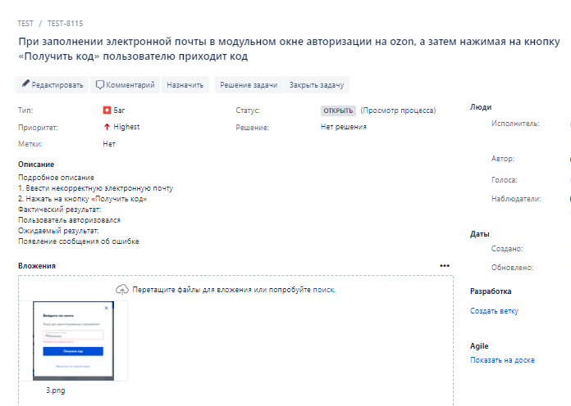

Рисунок 1 ­ Скриншот баг-репорт №1

Баг-репорт №2

|  |  |
| --- | --- |
| Поле | Описание |
| Идентификатор (ID) | bag_report_2 |
| Краткое описание, заглавие | При заполнении номера телефона в модульном окне авторизации на ozon, а затем нажимая на кнопку «Получить код» пользователю приходит код |
| Подробное описание | **Подробное описание**   1. Ввести некорректный номер телефона 2. Нажать на кнопку «Получить код»   **Фактический результат:**  Пользователь авторизовался  **Ожидаемый результат:**  Появление сообщения об ошибке |
| Воспроизводимость | Удается вызвать дефект при каждом воспроизведении |
| Приоритет | Highest, Blocker |
| Приложение | Скриншот предоставлен ниже на рисунке 2 |

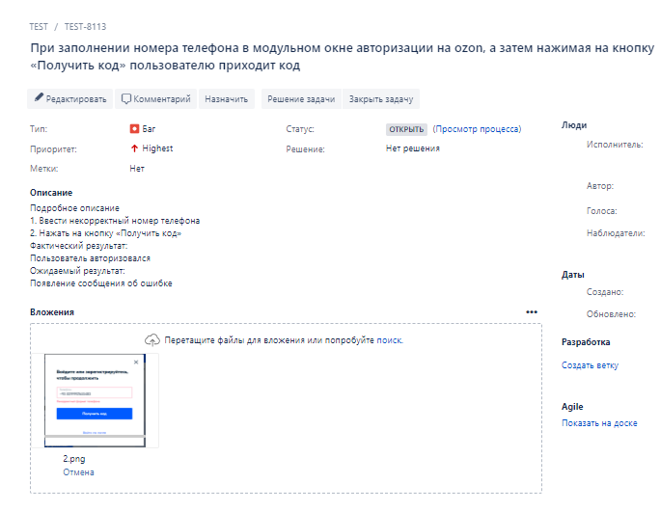

Рисунок 2 ­ Скриншот баг-репорт №2

Баг-репорт №3

|  |  |
| --- | --- |
| Поле | Описание |
| Идентификатор (ID) | bag_report_3 |
| Краткое описание, заглавие | При вводе в поисковик запроса и использовании фильтра, поиск не работает |
| Подробное описание | **Подробное описание**   1. Ввести в поисковик товар (например, учебники по литературе 2 класса) 2. Выбрать фильтр (например, материал - картон)   **Фактический результат:**  Нужный товар найдется  **Ожидаемый результат:**  Появление пустой страницы |
| Воспроизводимость | Удается вызвать дефект при каждом воспроизведении |
| Приоритет | Highest, Blocker |
| Приложение | Скриншот предоставлен ниже на рисунке 3 |

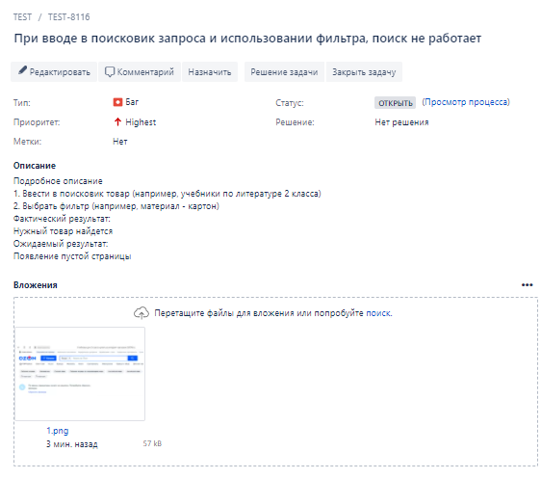

Рисунок 3 ­ Скриншот баг-репорт №3

Баг-репорт №4

|  |  |
| --- | --- |
| Поле | Описание |
| Идентификатор (ID) | bag_report_4 |
| Краткое описание, заглавие | Ввод некорректного номера банковской карты при оформлении заказа товара |
| Подробное описание | **Подробное описание**   1. Выбор товара (например, книги) 2. Нажать на кнопку «В корзину» 3. Перейти в корзину 4. Нажать на кнопку «Оформить заказ» 5. Вводим некорректный номер банковской карты   **Фактический результат:**  Пользователь оплатил товар  **Ожидаемый результат:**  Появление сообщения об ошибке |
| Воспроизводимость | Удается вызвать дефект при каждом воспроизведении |
| Приоритет | Highest, Blocker |
| Приложение | Скриншот предоставлен ниже на рисунке 4 |

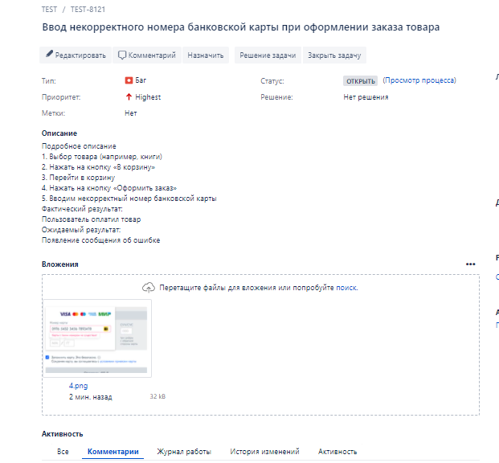

Рисунок 1 ­ Скриншот баг-репорт №4

**Отчет по результатам тестирования:**

Тестировались функции регистрации, авторизации, поиска и добавления товара в корзину для сайта https://www.ozon.ru/, посредством написания плана тестирования, составления тест-кейсов и чек-листа для тестирования UI/UX. Сайт удобен для использования, все просто и понятно, можно легко найти все что нужно, а также корректно работает служба поддержки.

Произведено 10 тест-кейсов: из которых 3 тест-кейса негативны и 7 позитивных, также было проведены 5 проверок чек-листов для UI и 5 проверок чек-листов для UX.